ANNO II - n. 19 DICEMBRE 2002

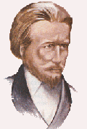
Foglio on line

SOCIETA’ DI SAN VINCENZO DE’ PAOLI- CONSIGLIO CENTRALE DI CAGLIARI-

“ Mentre discorrevano e discutevano insieme,
Gesù in persona si accostò e camminava con loro…”
( Lc 24,13-35)

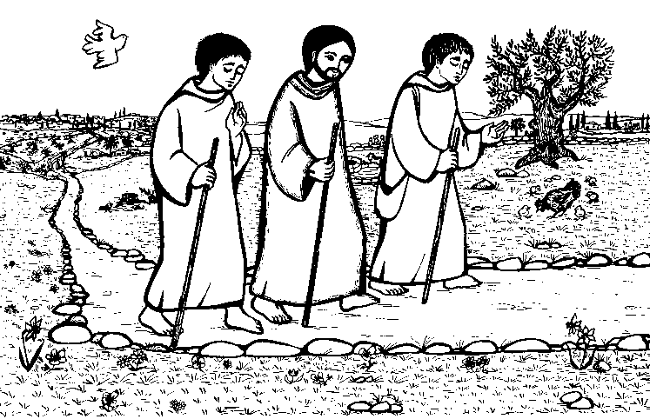
FARCI
COMPAGNI
DI CAMMINO
DEI
POVERI

come Gesù
con i discepoli
di Emmaus

Poichè abbiamo ripetuto che è necessario passare da una mentalità che considera il fratello nel bisogno soltanto oggetto della nostra attenzione ad una in cui egli diventi soggetto attivo, protagonista della sua esistenza, il nostro ruolo è quello NON di decidere per lui, sostituendoci a lui, MA di accompagnarlo nelle decisioni, valutando tutti i passi che può compiere in un cammino di autopromozione, rispettando poi le scelte che compie.
Spetta a noi fornire gli strumenti , anche culturali , perchè possa camminare da solo nella soluzione dei problemi.

DA EMMAUS A GERICO PASSANDO PER GERUSALEMME

Spesso nella nostra azione vincenziana ci si trova ad operare accanto a persone che, per una serie di cause, vivono la propria esistenza in situazioni e condizioni in cui i rapporti umani si impoveriscono, i valori svaniscono, la vita perde senso.
Più volte abbiamo affermato che una delle caratteristiche del nostro essere volontari è il vivere una profonda compagnia con la persona in difficoltà perché questa riesca – per quanto possibile- a riprendere a tessere la tela della propria vita.
Il “ camminare” si trasforma perciò nel dinamismo della vocazione vincenziana, esprimendosi con uno stile di condivisione che incarna il
“ prendersi cura” di cui parla l’evangelista Luca , fino a giungere all’intimità del cuore, per sentire nella propria carne la sofferenza del fratello, provare le sensazioni di insicurezza, di provvisorietà, di debolezza.
Il “ camminare” con la persona in difficoltà rappresenta l’unica strada per affrontare e vincere l’emarginazione e la povertà, superando la carità vissuta come umiliante elemosina o la solidarietà espressa da forme di assistenzialismo che non offrono soluzioni ai problemi vitali delle persone escluse.
Chi condivide si pone in termini di parità, partecipa alla vita altrui e partecipa all’altro la propria, accetta e offre aiuto in una relazione stabile che ricerca continui spazi di crescita.
Chi condivide accoglie il rischio di mettersi continuamente in discussione sul terreno della quotidianità,
dove ogni esistenza si dipana nello stare insieme, nel lavorare, nel tempo libero; dove ogni proposta diventa più vivibile, progettando obiettivi comuni, camminando insieme verso mete positive.
“ Farci compagni di cammino ” dei poveri significa allora sperimentare una solidarietà non occasionale o episodica, non un superficiale sentimentalismo,ma una scelta concreta e duratura che , valorizzando le esperienze positive, sperimentando modalità nuove di cambiamento, permette di ricostruire se stessi con gli altri.

Nel nostro cammino incontriamo, come i discepoli di Emmaus, il Signore che si fa riconoscere nei poveri, e spezziamo con lui il Pane dell’Eucarestia; con lui andiamo a Gerusalemme, il luogo dell’ultima Cena, della lavanda dei piedi, della Pasqua, della Pentecoste per prepararci alla missione che ci porterà, sulla strada di Gerico, incontro ad ogni uomo che ha bisogno di aiuto.


EUCARISTIZZARE LA VITA

La spiritualità del cammino è una spiritualità incarnata: spirituale non va visto in alternativa a ciò che è concreto, materiale.
Spirituale è reale, vitale, appartenente al mondo, non quello lontano da Dio, bensì quello dominato dallo Spirito.
La logica dell’incarnazione aiuta a superare la distinzione tra mondo di Dio e mondo dell’uomo, poiché in Cristo Dio e l’uomo si avvicinano, perché Dio è disceso affianco all’uomo.
L’Eucarestia è l’espressione più alta dell’amore di un Dio che si fa “ mangiare e digerire” dall’uomo, che lo incontra nella libertà profonda del suo essere, che si offre senza imporsi , senza far violenza.
Noi possiamo vivere la nostra vocazione vincenziana solo nel farci pane spezzato per i nostri fratelli in difficoltà ,camminando accanto , senza sostituirci a loro nella soluzione dei problemi , con rispetto, con comprensione, fino alla consumazione di noi stessi, fino al martirio d’amore :
“ La terra si è raffreddata, tocca a noi cattolici rianimare il calore vitale che si estingue; tocca a noi ricominciare l’era dei martiri.
Poiché essere martire è cosa possibile a tutti i cristiani; essere martire è dare la propria vita per Dio e per i fratelli, è dare la propria vita in sacrificio, sia che il sacrificio venga consumato d’un colpo come l’olocausto, o che si compia lentamente e che bruci notte e giorno come i profumi sull’altare; essere il martire è dare al cielo tutto quello che se ne è ricevuto: il proprio oro, il proprio sangue, la propria anima per intero.
Questa offerta è nelle nostre mani; questo sacrificio noi lo possiamo fare; sta a noi scegliere a quali altari ci piacerà portarlo, a quale divinità noi consacreremo la nostra giovinezza e i tempi che la seguiranno, a quale tempio ci daremo appuntamento ai piedi dell’idolo dell’Egoismo o al santuario di Dio e dell’umanità.”

( Federico Ozanam a F. Lallier, 23 febbraio 1835- n. 7)

